**Wykład X**

# Zadanie 1.

Niech *X*1, ... *X*20 będą zmiennymi losowymi o rozkładzie normalnym *N*(m,), oba parametry są nieznane. Niech przedział (2,06; 3,94) będzie przedziałem ufności dla parametru *m* wyznaczonym na poziomie ufności 0,9. Wyznaczyć końce przedziału ufności na poziomie ufności 0,95.

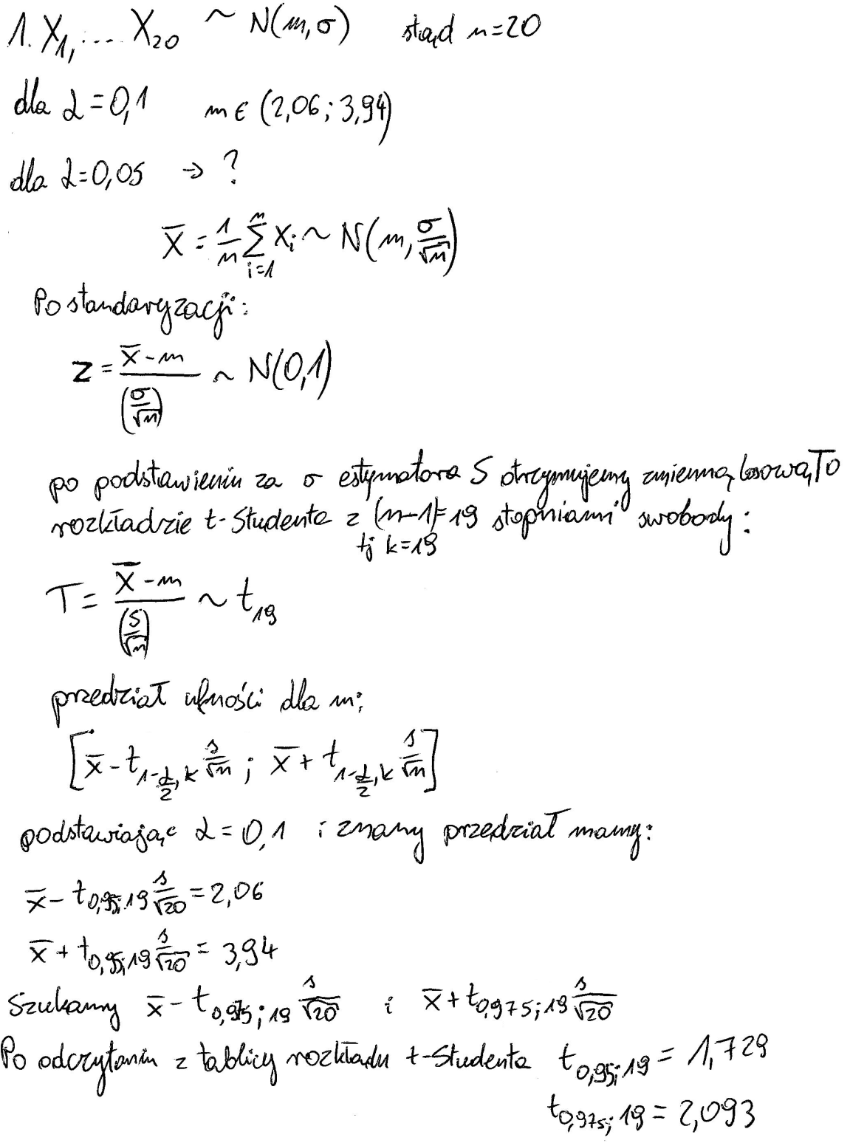  
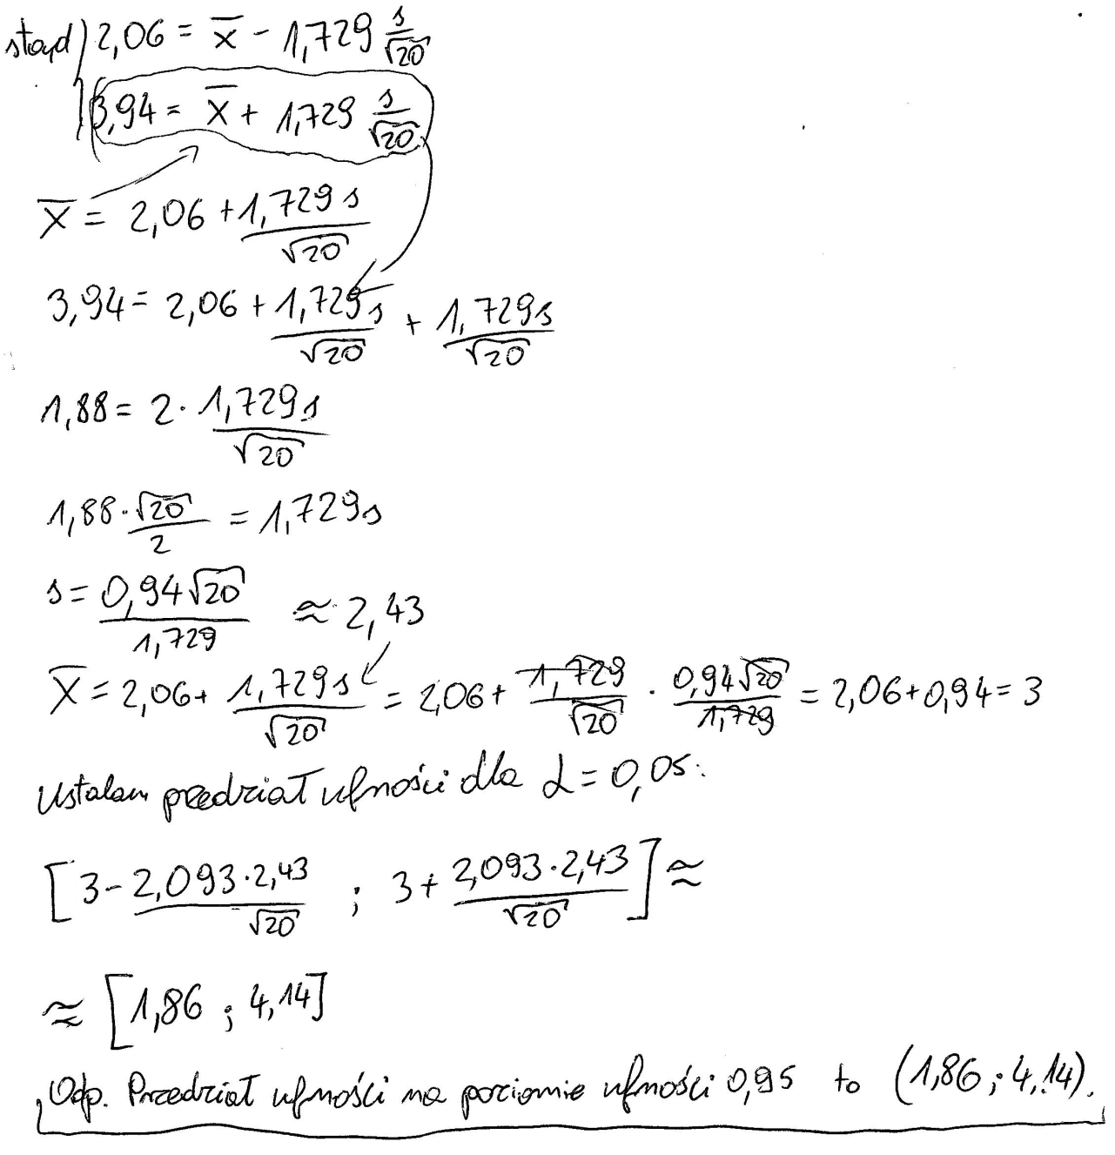

# Zadanie 2.

Analityk chce oszacować procent rynku komputerów klasy PC opanowany przez pewnego producenta. Próba losowa złożona z 590 spółek używających mikrokomputery dała rezultat, że 500 spółek miało komputery tego producenta. Podać 99% przedział ufności dla procentu rynku opanowanego przez tego producenta. Jak zmieni się długość przedziału ufności, gdy poziom ufności zmaleje?

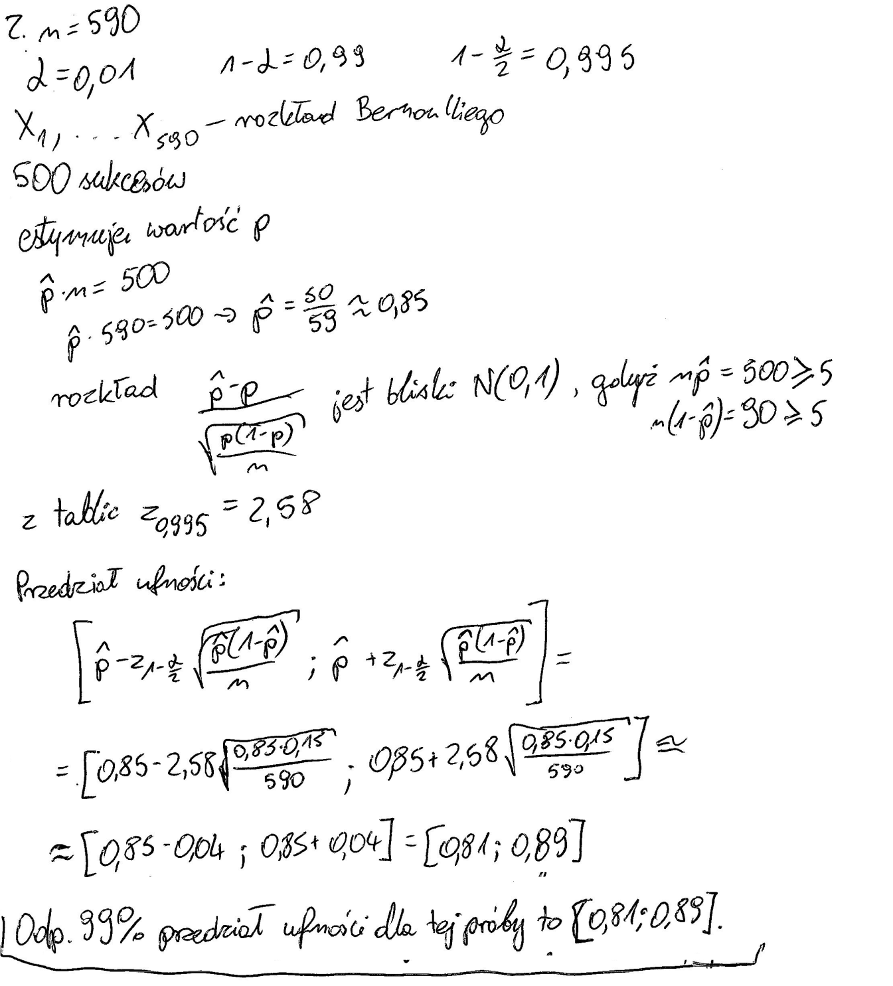Dla mniejszego poziomu ufności przedział ufności będzie mniejszy. Dzieje się tak, gdyż długość przedziału to , a dla malejącego poziomu ufności parametr maleje (na podstawie tablic), więc przedział również maleje.

# Zadanie 3.

Firma telekomunikacyjna chce oszacować średnią długość rozmów zamiejscowych w soboty i niedziele na podstawie 20 elementowej próby losowej, dla której średnia wynosi 14,5. Zakładając, że czas rozmowy ma rozkład normalny o odchyleniu 5,6 wyznaczyć przedział ufności dla wartości oczekiwanej czasu rozmowy na poziomie ufności 95%.

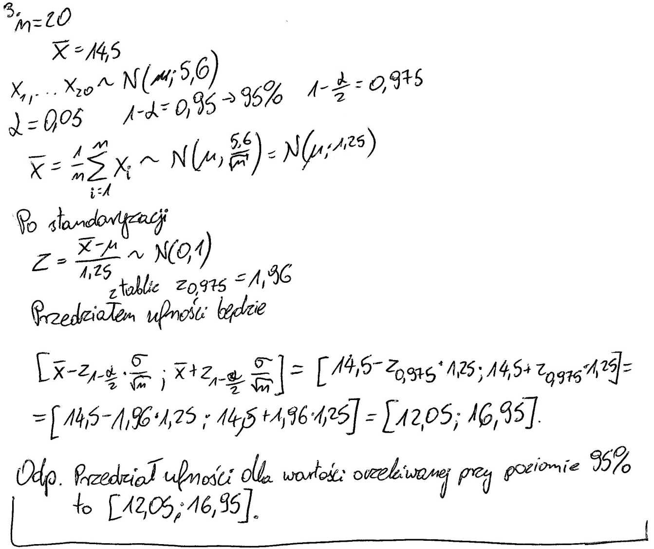

# Zadanie 4.

W 144 wylosowanych zakładach pewnej gałęzi przemysłowej zbadano koszty materiałowe przy produkcji pewnego wyrobu i otrzymano średnią 540 zł i odchylenie 150 zł.. Zakładamy, że koszty te mają rozkład normalny. Na poziomie ufności 90% wyznaczyć przedział ufności dla wartości oczekiwanej tych kosztów.

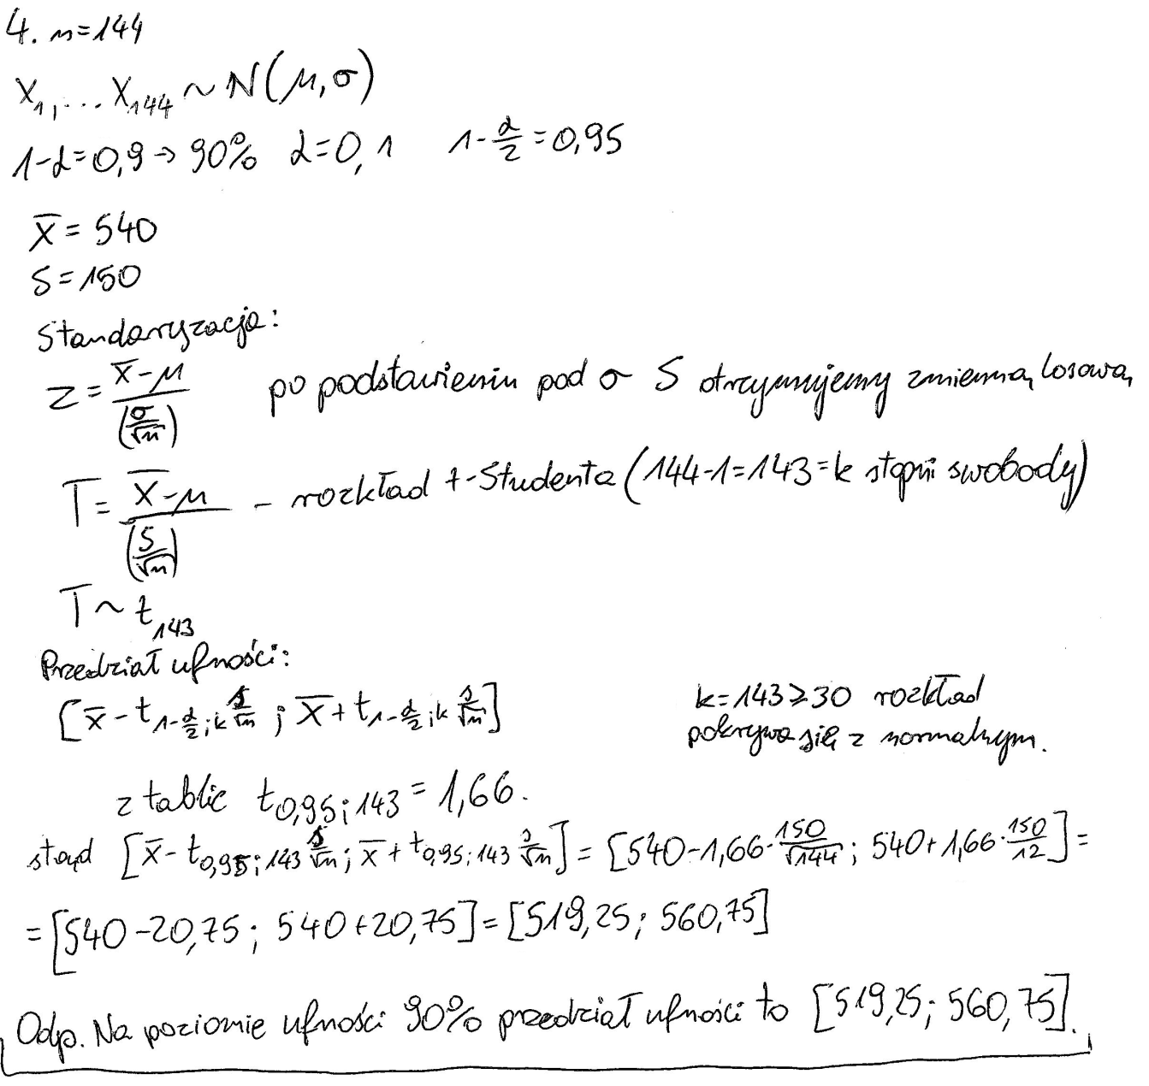

wykonał

Sławomir Jabłoński,

s14736